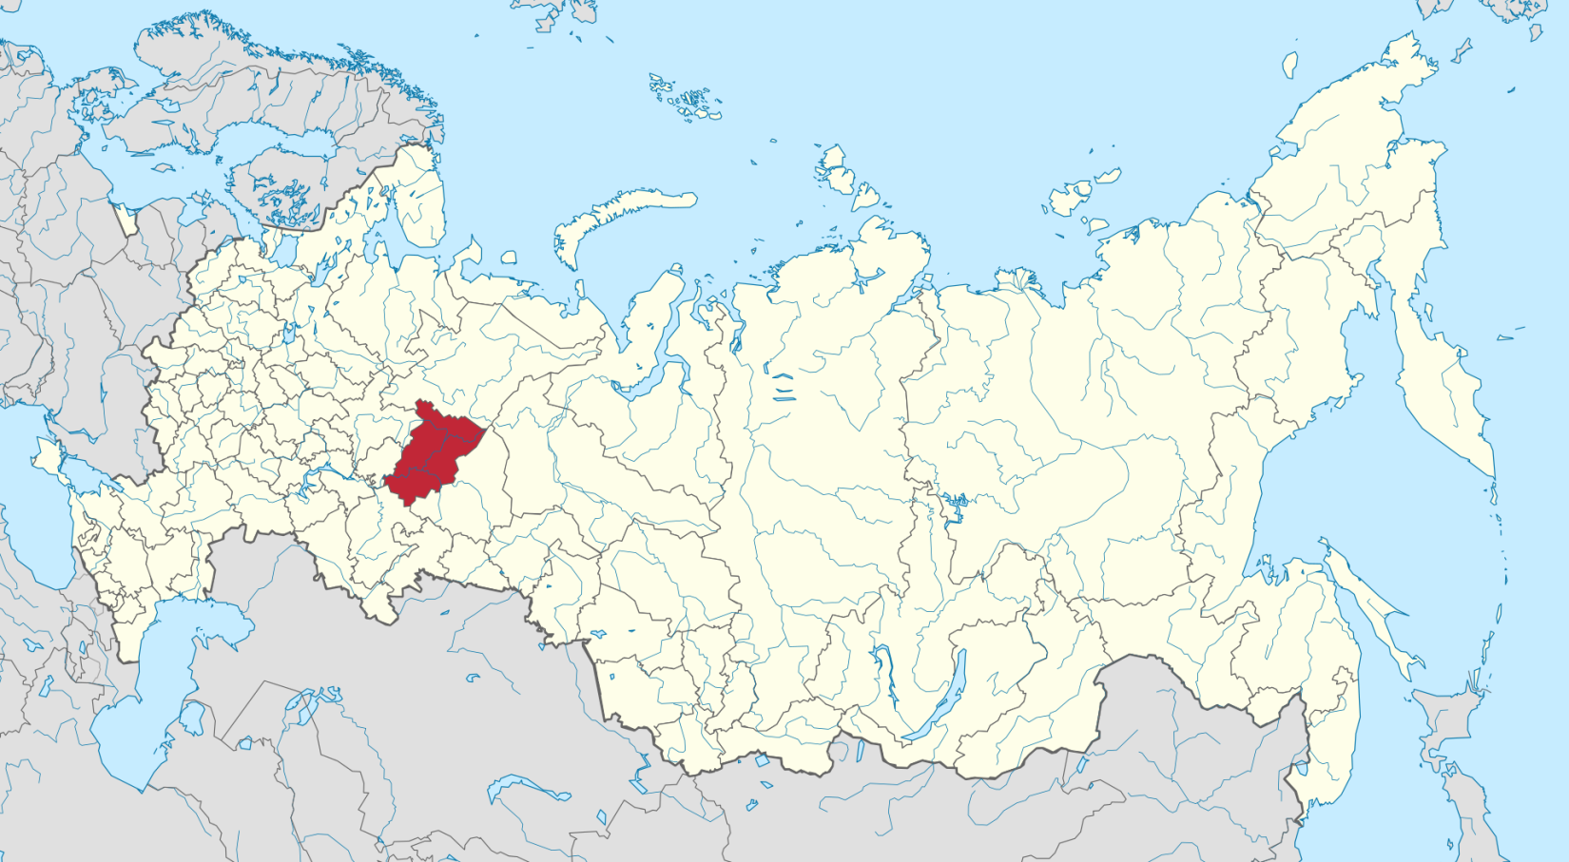

**Пермский край**

**Срок реализации программы: 2018 - 2024 годы**

**В программу включены все муниципальные образования, городские округа.**

*Для участия в Государственной программе на территории Пермского края региональной программой переселения установлены к претендентам следующие требования. Соотечественнику необходимо соответствовать одному из данных требований:*

наличие высшего образования и (или) среднего профессионального образования по профессии, специальности, востребованной на рынке труда Пермского края, что подтверждено размещением сведений по вакансии (рабочему месту) на Единой цифровой платформе в сфере занятости и трудовых отношений «Работа в России» по Пермскому краю на день подачи заявления об участии в Государственной программе;

обучающиеся не менее одного года в образовательных организациях высшего образования либо профессиональных образовательных организациях, расположенных на территории Пермского края, в иных субъектах Российской Федерации – по заочной форме обучения;

осуществляющие трудовую деятельность на территории Пермского края (не менее 6 месяцев) на дату подачи заявления об участии в Государственной программе у одного работодателя Пермского края (юридического лица или индивидуального предпринимателя), состоящего на налоговом учете в Пермском крае (зарегистрированного на территории Пермского края или имеющего зарегистрированный в налоговом органе Пермского края филиал) и осуществляющего деятельность на территории Пермского края.

Требования к профессиональному образованию и стажу работы не предъявляются к соотечественникам:

прибывшим на территорию Российской Федерации в экстренном массовом порядке и признанным беженцами на территории Российской Федерации или получившим временное убежище на территории Российской Федерации;

постоянно проживающим на территориях иностранных государств, которые совершают недружественные действия в отношении Российской Федерации, российских юридических лиц и физических лиц, и перечень которых определен Правительством Российской Федерации, прибывшим на территорию Российской Федерации и признанным беженцами на территории Российской Федерации или получившим временное убежище на территории Российской Федерации;

постоянно проживающим на территории иностранных государств, которые совершают недружественные действия в отношении Российской Федерации, российских юридических лиц и физических лиц, перечень которых определен Правительством Российской Федерации, подавшим заявление об участии в Государственной программе в уполномоченный орган (во временную группу) в государстве своего постоянного проживания (своего пребывания) или гражданской принадлежности.

Алгоритм действий соотечественника

по прибытии на территорию Пермского края

|  |  |  |  |  |
| --- | --- | --- | --- | --- |
| Прибытие участника Государственной программы и членов его семьи на территорию Пермского края  Прибытие на территорию переселения муниципального образования | | | | |
| ↓ | | | | |
| Постановка на миграционный учет участника  Государственной программы и членов его семьи  по месту пребывания или жительства (по истечении 30 суток в течение 7 суток) | | | | |
| ↓ |  | ↓ |  | ↓ |
| Территориальный орган МВД России |  | Многофункциональный центр предоставления государственных и муниципальных услуг |  | Отделение филиала ФГУП «Почта России» |
| ↓ |  | ↓ |  | ↓ |
| УВМ ГУ МВД России по Пермскому краю  614007, г. Пермь, ул. Николая Островского, 60  постановка на учет в качестве участника Государственной программы и членов его семьи  консультация по вопросам определения правового статуса на территории РФ,  оформление разрешения на временное проживание/вида на жительство  обращение с заявлением о приобретении гражданства Российской Федерации  оформление паспорта гражданина Российской Федерации (территориальные органы)  консультация по вопросам получения мер государственной поддержки и социальных гарантий,  получение мер государственной поддержки  предоставление информации и контактных данных уполномоченного органа, ответственного за реализацию региональной программы переселения | | | | |
| ↓ | | | | |
| Министерство труда и социального развития Пермского края  614015, г. Пермь, ул. Ленина, д. 51Б  решение вопросов в сфере здравоохранения,  решение вопросов в сфере социального обеспечения и занятости населения,  содействие в жилищном обустройстве,  содействие в признании учёных степеней, учёных званий, образования и (или) квалификации, полученных в иностранном государстве,  содействие в прохождении медицинского освидетельствования  содействие в предоставление иных мер поддержки, предусмотренных региональной программой переселения | | | | |

***Министерство труда и социального развития Пермского края***

*Адрес: 614015, г. Пермь, ул. Ленина, д. 51Б*

*Тел.: 8 (342) 217-77-40*

*Официальный Интернет-сайт: http:// minsoc.permkrai.ru/*

*Адрес электронной почты: info@social.permkrai.ru*

***Управление по вопросам миграции***

***ГУ МВД России по Пермскому краю***

*Адрес: 614007, г. Пермь, ул. Николая Островского, 60*

*Тел.: 8 (342) 249-97-00*

*Официальный Интернет-сайт: https://59.мвд.рф/*

*Адрес электронной почты: uvm59kanc@mvd.ru*